概要设计说明书

1．引言

1.1编写目的
驴行天下：这一模块应该用于理清软件需求，将软件划分为模块，明确每个模块的目的及所要达到的功能。同时，你需要完成的是将一个复杂系统按功能进行模块划分、建立模块的层次结构及调用关系、确定模块间的接口及人机界面等。你还需要确定数据的结构特性、以及数据库的设计，建立逻辑模型。看好你，加油！

1.2项目背景
驴行天下：我国现在在各个方面发展迅猛，民众的生活质量得到极大的提高。与此同时根据时代的要求，人们越来越多的选择出行来满足自己的精神需求。出行的人数在稳步增长，但出行所带来的住宿问题也给人们带来很多麻烦，例如出行房源紧张，酒店房价升高等问题，也使人们对出行的费用有所担心从而使人们的生活水平受限。因而这款软件可以帮助人们不受这方面的限制，使人们可以自由的出行，享受出行的快乐。（这是给你百度滴，自己参考）

1.3定义
驴行天下： a）模块：在程序设计中，为完成某一功能所需的一段程序或子程序；或指能由编译程序、装配程序等处理的独立程序单位；或指大型软件系统的一部分。
b）数据的结构特性：是对在计算机内存中（有时在磁盘中）的数据的一种安排，算法对这些结构中的数据进行各种处理。（还是百度的）

1.4参考资料
驴行天下：《软件工程课本》，《uml基础》，《C#基础》这些是需要你参考的。

2．任务概述

2.1目标
驴行天下：（1）将软件划分为模块，明确每个模块的目的及所要达到的功能。这是下一步的基础。
（2）将一个复杂系统按功能进行模块划分、建立模块的层次结构及调用关系、确定模块间的接口及人机界面等。为你下一步的设计打好基础。

2.2运行环境
驴行天下：操作系统：Microsoft Windows XP，Win7，Win8，Win10
支持环境：MySQL5.6及VS2012
数 据 库：mySQL.（这是你要求的）

2.3需求概述:
驴行天下：（1）用户登录并选择城市功能，用户选择房间类型功能。
（2）管理员登录并进行管理功能。暂时先定2个。

2.4条件与限制
驴行天下：操作系统：winXP及以上。
CPU ：(英特尔)Intel(R) Pentium(R) CPU G2020 @ 2.90GHz(2892 MHz
内存： 2.00 GB
主硬盘： 500 GB
显卡： Intel(R) HD Graphics (256 MB)
软件要求：MySQL5.6及VS2012
（这也是你要求的）

3．总体设计

3.1处理流程
驴行天下：
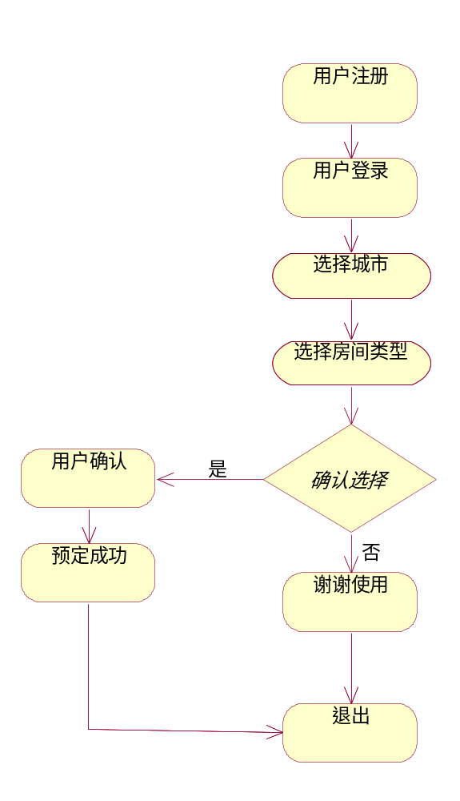

3.2功能分配
驴行天下：用户通过登陆后应该可以享受选择住房的功能，管理员通过登陆后应该享有管理功能。这是基础，应该达到。

4．数据结构设计

4.1逻辑结构设计
驴行天下:采用队列的式来完成查询的操作，采用链表的方式实现增删改查。这样会比较简单。

4.2数据结构与程序的关系
驴行天下:数据结构决定了程序将按何种方式对数据进行操作，而程序依赖于数据结构提供的底层支持。服务器程序在对订房进行操作时需对数据库数据库数据结构，也就是数据表进行查询和修改：在管理员管理过程中都需要对数据库中的所有表，进行联合查询、修改。

5．运行设计

5.1运行控制
驴行天下：运行控制应该严格按照各模块间函数调用关系来实现。在各事务中心模块中
需对运行控制进行正确的判断，选择正确的运行控制路径。通过不同的方式
登录达到不同的控制，对不同的模块进行不同的精确操作以达到不同的控
制。这是模块之间的运行要求。你必须有。

5.2运行时间
驴行天下：在软体的需求分析中，你写了你的软件对运行时间的要求为必须对作出的操作有较快的反应网络硬件对运行时间有最大的影响，因为涉及到数据库的操作，因此对硬件的需求会比较的大。这一点你要注意。

6．出错处理设计

6.1出错处理对策
驴行天下：所有的机器都必须安装不间断电源以防止停电或电压不稳造成的数据丢失的损失。若真断电时，在断电后恢复过程可采用 SQL SERVER 的日志文件，对其进行ROLLBACK 处理，对数据进行恢复。在硬件方面要选择较可靠、稳定的服务器机种，保证系统运行时的可靠性。这些方法一定要学会。

7.安全保密设计
驴行天下：暂无。

8.维护设计
驴行天下：维护方面主要为对数据库数据进行维护。可使用 SQL SERVER 的数据库
护功能机制。这样会简单一点，可以节省大量时间。例如，定期为数据库进行Backup，维护管理数据库死锁问题和维护数据库内数据的一致性等

